**Problem 1:**

**Module:**

`timescale 1ps/1ps

module p1(A0,A1,EN,Y0,Y1,Y2,Y3);

    input A0,A1,EN;

    output Y0,Y1,Y2,Y3;

    assign Y0 = ~A0&~A1&EN;

    assign Y1 = A0&~A1&EN;

    assign Y2 = ~A0&A1&EN;

    assign Y3 = A0&A1&EN;

endmodule

**Test bench:**

`timescale 1ps/1ps

module p1_tb;

    reg A0,A1,EN;

    wire Y0,Y1,Y2,Y3;

    p1 test(A0,A1,EN,Y0,Y1,Y2,Y3);

    always

    begin

        $dumpfile("p1.vcd");

        $dumpvars(0,p1_tb);

        A0 = 0;

        A1 = 0;

        EN = 0;

        #10

        A0 = 0;

        A1 = 0;

        EN = 1;

        #10

        A0 = 0;

        A1 = 1;

        EN = 0;

        #10

        A0 = 0;

        A1 = 1;

        EN = 1;

        #10

        A0 = 1;

        A1 = 0;

        EN = 0;

        #10

        A0 = 1;

        A1 = 0;

        EN = 1;

        #10

        A0 = 1;

        A1 = 1;

        EN = 0;

        #10

        A0 = 1;

        A1 = 1;

        EN = 1;

        #10

        $finish;

    end

endmodule

Fig 1: Problem 1 showing all possible inputs/outputs

**Problem 2:**

**Module:**

`timescale 1ps/1ps

module p2(A,B,CIN,S,COUT);

    input A,B,CIN;

    output S,COUT;

    assign S = (A^B)^CIN;

    assign COUT = (A&CIN)|(B&CIN)|(A&B);

endmodule

**Test bench:**

`timescale 1ps/1ps

module p2_tb;

    reg C0,A0,B0,A1,B1,A2,B2,A3,B3;

    wire S0,C1,S1,C2,S2,C3,S3,C4;

    p2 ADD0(A0,B0,C0,S0,C1);

    p2 ADD1(A1,B1,C1,S1,C2);

    p2 ADD2(A2,B2,C2,S2,C3);

    p2 ADD3(A3,B3,C3,S3,C4);

    always

    begin

        $dumpfile("p2.vcd");

        $dumpvars(0,p2_tb);

        A0 = 0;

        A1 = 1;

        A2 = 0;

        A3 = 1;

        B0 = 1;

        B1 = 1;

        B2 = 0;

        B3 = 1;

        C0 = 0;

        #10

        A0 = 0;

        A1 = 1;

        A2 = 0;

        A3 = 1;

        B0 = 1;

        B1 = 1;

        B2 = 0;

        B3 = 1;

        C0 = 1;

        #10

        A0 = 0;

        A1 = 1;

        A2 = 0;

        A3 = 1;

        B0 = 1;

        B1 = 1;

        B2 = 0;

        B3 = 0;

        C0 = 1;

        #10

        A0 = 0;

        A1 = 0;

        A2 = 0;

        A3 = 1;

        B0 = 1;

        B1 = 1;

        B2 = 0;

        B3 = 0;

        C0 = 1;

        #10

        $finish;

    end

endmodule

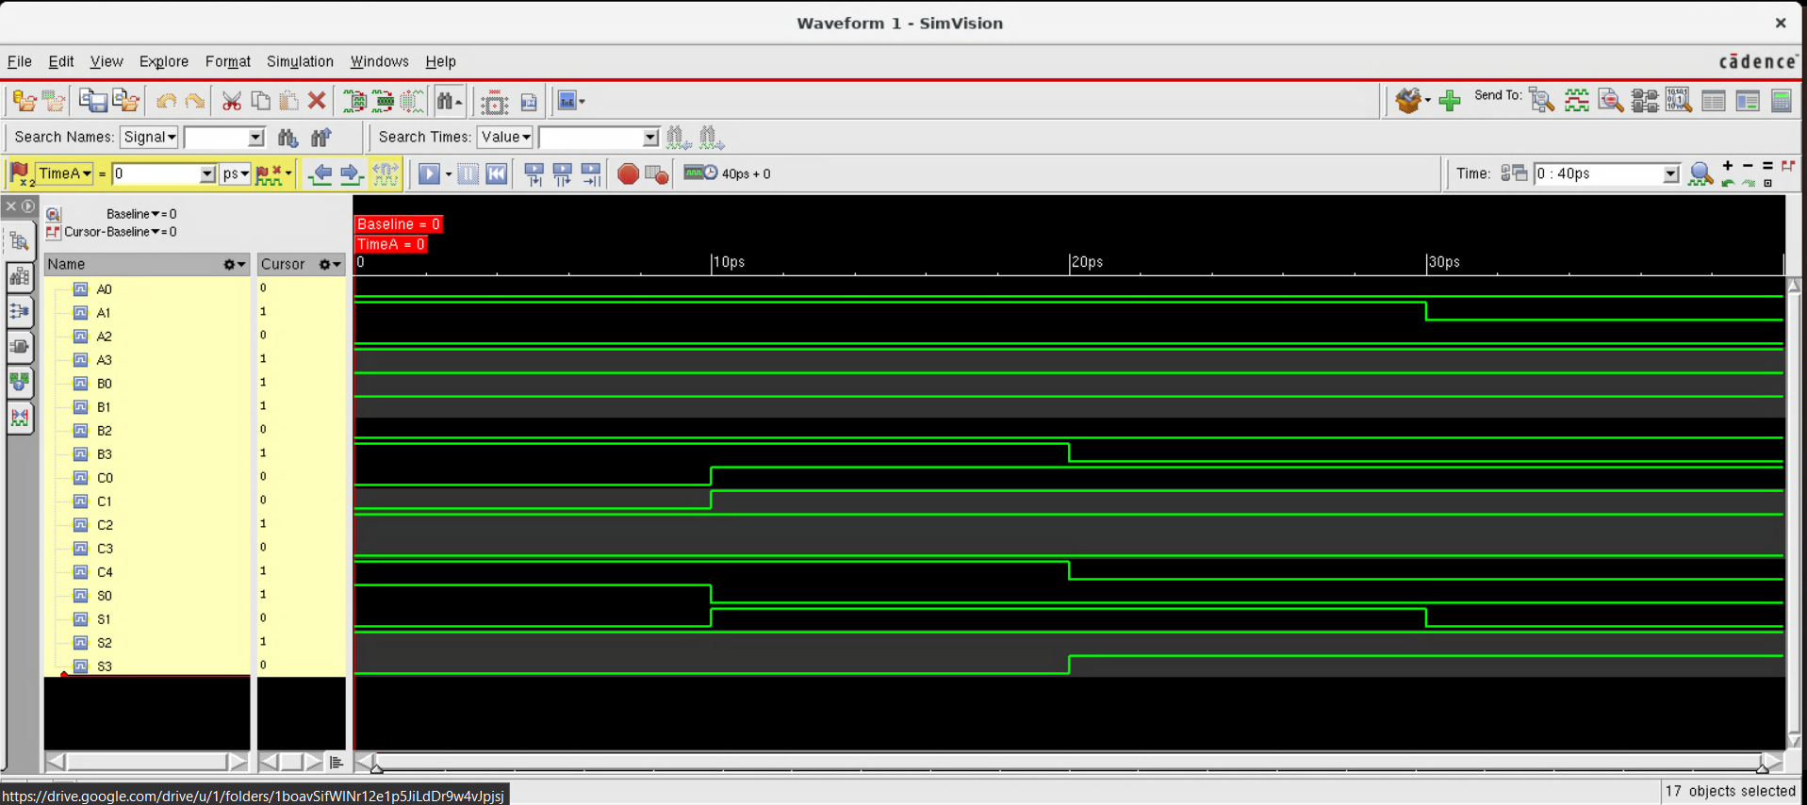

Figure 2: Problem 2 showing 4 possible inputs/outputs

**Problem 5**

**Module:**

`timescale 1ps/1ps

module p5(

    input [2:0] a,

    input [2:0] b,

    output [5:0] f

);

    wire [2:0] s1;

    wire [2:0] s2;

    wire [3:0] p1;

    wire [2:0] s3;

    wire [3:0] p2;

    assign s1 = {a[2]&b[0], a[1]&b[0], a[0]&b[0]};

    assign s2 = {a[2]&b[1], a[1]&b[1], a[0]&b[1]};

    assign p1 = s2+s1[2:1];

    assign s3 = {a[2]&b[2], a[1]&b[2], a[0]&b[2]};

    assign p2 = s3+p1[3:1];

    assign f = {p2,p1[0],s1[0]};

endmodule

**Test bench:**

`timescale 1ps/1ps

module p5_tb;

    reg [2:0] a;

    reg [2:0] b;

    wire [5:0] f;

    p5 mult(a,b,f);

    initial begin

        $dumpfile("p5.vcd");

        $dumpvars(0,p5_tb);

        a = 0;

        b = 0;

        repeat(8) begin

            repeat(7) begin

                #10

                b = b+1;

            end

            #10

            a = a+1;

            b = 0;

        end

    end

endmodule

Figure 3: Problem 5 view 1

Figure 4: Problem 5 view 2

Figure 5: Problem 5 view 3